1. Területi és térfogati integrálok: közelítő összegek, ilyen integrálra vezető fizikai feladatok, Jordan-mérték. Lebontási tétel (Fubini),

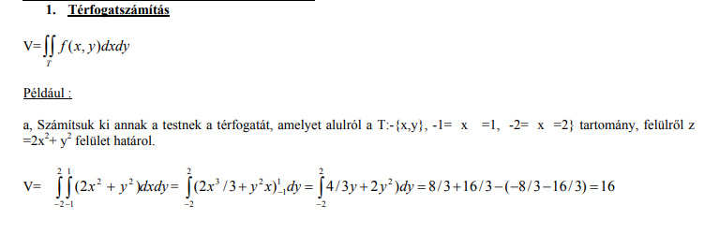

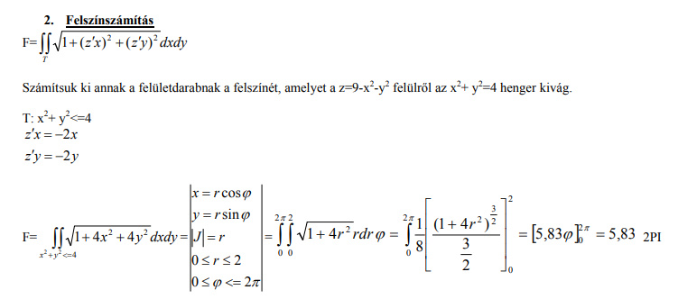

Jordan a síkbeli terület (térbeli térfogat) mérhetőségét vizsgálta. Arra adott definíciót, mikor tekintsünk egy területet, - általánosítva ponthalmazt - mérhetőnek. Azt mondta, hogy vegyük sokszögek két sorozatát. Az egyik sorozat legyen olyan, hogy a sokszögek egyre jobban "rásimulva" mindig tartalmazzák a kérdéses terület ponthalmazát, a másik sorozat pedig legyen "belül" a ponthalmazon. (más szóval, az első sorozat olyan sokszögek csökkenő területű sorozata, amelyek a ponthalmaz minden pontját tartalmazzák, a másik pedig olyan növekvő területű sokszögsorozat, amelyek minden pontját a kérdéses halmaz tartalmazza). Jordán azt mondja, ha a két területsorozat határértéke közötti különbség akármilyen kicsi lehet, akkor a kérdéses halmazt Jordán mérhetőnek nevezi. Ezzel egyben megadta azt is, hogyan kell a mérést elvégezni.

